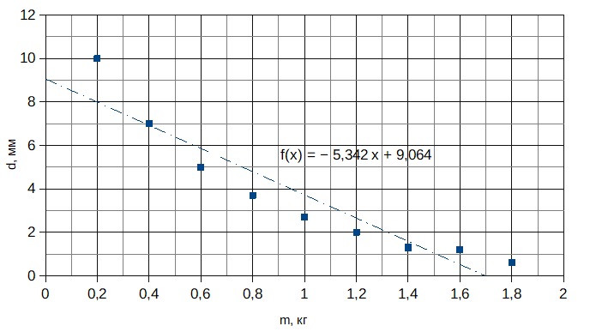

|  |  |
| --- | --- |
| m, г | d, мм |
| 200 | 10 |
| 400 | 7 |
| 600 | 5 |
| 800 | 3,7 |
| 1000 | 2,7 |
| 1200 | 2 |
| 1400 | 1,3 |
| 1600 | 1,2 |
| 1800 | 0,6 |

|  |  |
| --- | --- |
| № | x, мм |
| 1 | 5,8 |
| 2 | 8,2 |
| 3 | 12,5 |

|  |  |
| --- | --- |
| № | x, мм |
| 1 | 4,4 |
| 2 | 5,7 |
| 3 | 7,3 |
| 4 | 9,3 |
| 5 | 11 |
| 6 | 12,9 |